Муниципальное бюджетное общеобразовательное учреждение
Быстрянская средняя общеобразовательная школа
Отчет
о работе оздоровительного пришкольного лагеря дневного пребывания «Сказка»
на базе МБОУ Быстрянской СОШ
В период летних каникул с 4.06-по 29.06.18 года на базе МБОУ Быстрянской СОШ была организована работа оздоровительного пришкольного лагеря с дневным пребыванием детей «Сказка».
Начальником лагеря была назначена Касьянова Ирина Петровна. Воспитателями были: Кайнова Светлана Анатольевна, Татаренко Галина Леонидовна, Головко Лариса Николаевна, Харченко Лариса Ивановна, Щерба Владимир Викторович.
Основными целями нашей работы были:
- создание благоприятных условий для укрепления здоровья и организации досуга, учащихся во время летних каникул;
- формирование воспитательной среды, способствующей раскрытию и развитию интеллектуального, физического, творческого потенциала детей.
Программа деятельности лагеря по своей направленности являлась комплексной, т.е. включала в себя разноплановую деятельность, объединяла различные направления оздоровления, отдыха и воспитания детей в условиях оздоровительного лагеря.
Обязательным условием оздоровления детей является вовлечение в лагерь детей из многодетных, малообеспеченных семей, детей, попавших в трудную жизненную ситуацию, находящихся под опекой. За данный период отдохнули 35 ребят из 1-6классов. Из которых:
- 2детей из многодетных семей
- 6 детей из неполных семей
- 27 детей из малоимущих семей.
100 % детей были застрахованы от несчастного случая.
В течении данного периода ребята находились в лагере с 8-30 до 14-30 в соответствии с режимом дня. Для оздоровления отдыхающих было предусмотрено трехразовое питание, оздоровительные мероприятия, воспитательно-развивающая программа и обязательное выполнение режима дня. Для ежедневного отдыха детей были обустроены 2 отрядные комнаты, игровая комната, спортивная площадка на улице.
В лагере было создано 2 отряда: «Позитивчики» и «Апельсин».
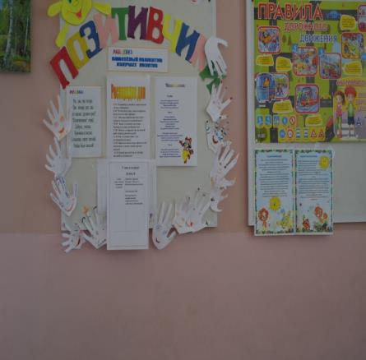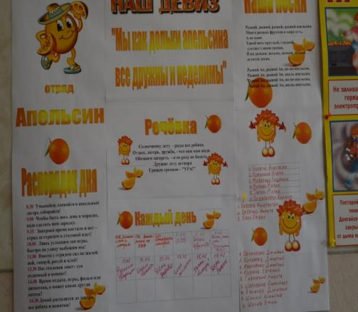
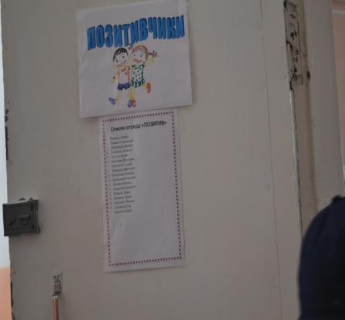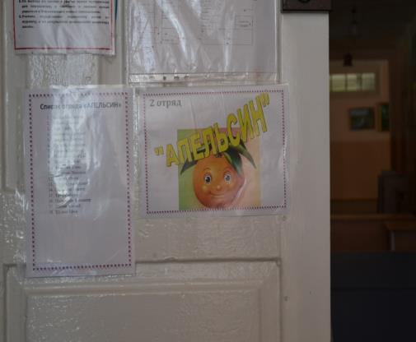

Программа работы лагеря предусматривала, что каждый день был посвящен определенной теме, например День России, день юных пожарных, день чудес, день вежливости, день истории, день народных традиций и т.д. Согласно теме дня проводились викторины, соревнования, игры, беседы. Обязательными были ежедневные прогулки на природе. Дети вместе с воспитателями рисовали рисунки, учились демонстрировать актерское мастерство, импровизировали.
День России:
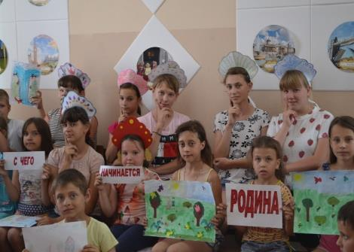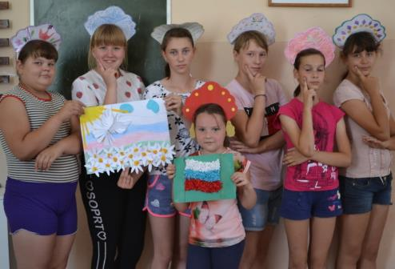
Шоу талантов:
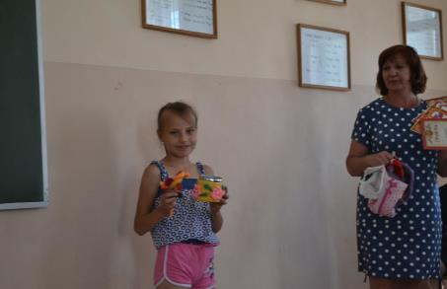

День юных пожарных:
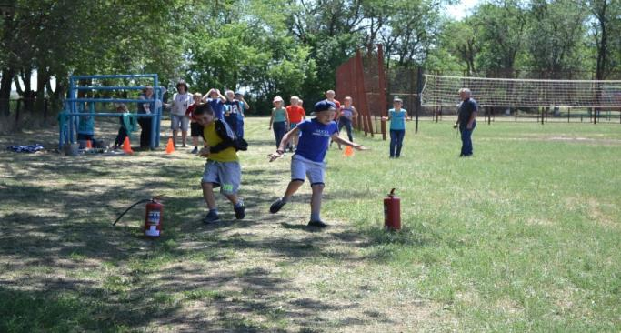
Вместе с детьми рядом всегда были воспитатели, которые помогали, советовали.
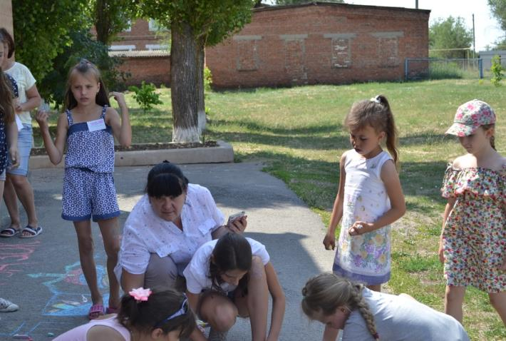
Совершали мы и пешеходные экскурсии: краеведческая по родному хутору, экологическая экскурсия, экскурсия в сельский клуб, но больше всего ребятам понравилась экскурсия в СПК «Быстрянский», где они смогли посидеть за штурвалом комбайна «Вектор» и рулем трактора.
Все мероприятия проводились с учетом возрастных особенностей детей. Первая половина дня - активный отдых, соревнования, вторая- спокойные игры, беседы, просмотры мультфильмов, игра в шахматы и занятие творчеством. Частыми гостьями были работники СДК х.Быстрянского, которые проводили викторины и соревнования.
Открытие и закрытие лагеря сопровождались концертами и играми. Каждый ребенок был номинирован в конце смены.

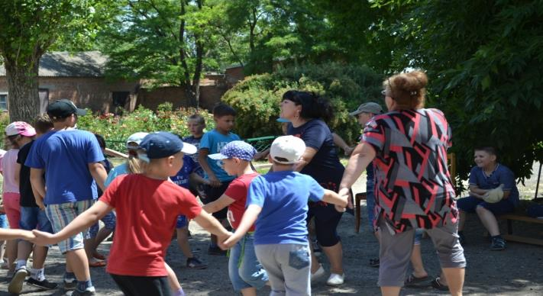

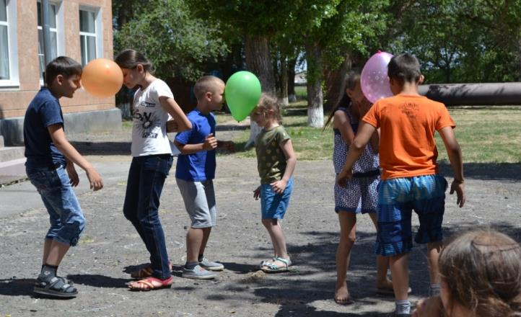
В летнем лагере была проведена работа по профилактике детского дорожно-транспортного травматизма: конкурсная программа «Знай правила движения, как таблицу умножения!», в ходе которой дети повторили назначение дорожных знаков, отдельные правила дорожного движения, участвовали в конкурсе «Новые дорожные знаки, придуманные вами…».
В целях обеспечения безопасности жизнедеятельности детей были запланированы инструктажи: беседы по безопасности, в ходе которых повторили основные правила поведения в природе, на улице и дома; беседы на тему безопасного поведения на водоёмах.

Оздоровительные мероприятия проводились в соответствии с режимом дня и программой деятельности пришкольного лагеря: ежедневная зарядка, спортивные мероприятия и соревнования, профилактические беседы по формированию здорового образа жизни.
Немаловажную роль в организации полноценного отдыха детей, играет сбалансированное питание. В школе созданы для этого все условия: имеются специально оборудованные помещения для хранения продуктов, приготовления пищи, необходимый инвентарь. Пищеблок укомплектован электрическими печами, духовым шкафом, резервуарам для воды, холодильными камерами. Питание осуществлялось согласно режимным моментам по заранее составленному и утвержденному меню. При формировании ежедневного меню учитывались следующие составляющие: калорийность, энергетический потенциал, лечебно-профилактическая ценность.
За период работы лагеря пищевых отравлений и расстройств у детей не наблюдалось. Согласно опросу воспитанников качеством питания они остались довольны. Увеличение веса и роста большинства детей это подтверждают.
По результатам бесед с учащимися установлено, что у всех ребят остались самые хорошие впечатления о летнем отдыхе.

Начальник лагеря: Касьянова И.П.

